

**Rapport du projet de fin d’étude**

Filière : Informatique Décisionnelle et Sciences de Données

Plateforme de visualisation des données

de pecherie

**Réalisé par :** **Encadré par :**

Hanane JAGOUR Karima KHALIL

Mohammed OUBIA

**Année Scolaire :** 2020/2021

#### Dédicace

Pour nous chers parents, qui ont toujours soutenue durant les deux années de nous formation matériellement et moralement par leurs conseils et qui ont déployé des efforts de compréhension, d’affection et d’encouragement. Ainsi, qu’à nous chers amies du classe, qu’aucune dédicace ne peut exprimer l’estime, le dévouement, l’amour que nous le porté.

##### Remerciement

Nous tenons à remercier dans un premier temps, toute l’équipe pédagogique et professoral de l’ecole superieure de technologie d’Essaouira qui ont contribué à notre formation pour l’obtention de Diplôme Universitaire de Technologie.

Nous tenons à remercier tout d’abord notre professeure madame KHALIL Karima qui nous encourager pendant la durée du projet, ainsi pour sa formation et son encadrement. Nous la remercions également pour l'aide et les conseils sur les tâches de ce projet, qu'elle nous a fournis lors des différents suivis.

Nous tenons à remercier monsieur Youssef ELKABDANI et mademoiselle Ghofran DERHY doctorants chercheurs à laboratoire des sciences appliquée au environnement et développement durable pour leurs conseils et leurs aides dans la réalisation de ce projet.

Nous terminons par un remerciement spécial à nos parents pour leurs soutiens moraux et financiers durant ces nombreuses années d’études.

Un remerciement particulier aux membres de jury pour avoir accepté de juger ce travail et de nous faire profiter de leurs remarques et conseils.

Table des matières

Introduction générale 7

Chapitre 1 8

Synthèse bibliographique 8

1. Analyse de l’existante 9

2. Introduction 9

3. Analyse des données (data analytics) 9

3.1 Les différents types d’analyse des données 9

4. Visualisation des données (data visualisation) 10

4.1 les origines de visualisation des données 10

4.2 L’importance de visualisation des données 11

5. l’intelligence artificielle 11

6. Naissance de l’intelligence artificielle 11

7. Fonctionnement de l’intelligence artificielle 12

8. Domaines de l’intelligence artificielle 12

8.1 Environnement 12

8.2 L’intelligence artificielle contre la pollution 12

8.3 Des environnements urbains plus écologiques. 13

9. Exemples d’application de l’intelligence artificielle. 13

9.1 Génération automatique de texte : 13

9.2 Reconnaissance automatique de la parole : 14

9.3 Agents virtuels : 14

9.4 Plateformes d’apprentissage automatique : 14

9.5 Aide à la décision : 14

9.6 Apprentissage profond : 14

9.7 Reconnaissance biométrique : 15

9.8 Automatisation robotisée : 15

10. Objectif de projet: 15

Chapitre 2: 16

Analyse et conception de projet 16

1. Analyse 17

2. Méthodologie 17

3. Conception 18

3.1 .Langages utilisés 18

Chapitre 3: 20

Réalisation de projet 20

1. Envirenement et logiciel 21

2. Langages utilisés 21

Bibliographie 26

**Liste des figures**

Figure 1:photo 11

Figure 2:Environnements urbains plus écologiques en Hong Kong 13

# Introduction générale

L'informatique, étant la science du traitement automatique des données, est utile dans tous les domaines. Notre projet de fin d’étude se base sur l’intégration de l’intelligence artificielle au domaine de l’environnement, et plus précisément dans la percherie.

Ce rapport est décomposé en trois grands chapitres :

Le premier chapitre est consacré à la présentation d’analyse des données, ainsi que ses différents types, et la présentation de visualisation des données ainsi que ses origines, et aussi la présentation de l’intelligence artificielle, ainsi que ses applications aux différents domaines.

Le chapitre suivant est pour l’analyse de projet et la conception avec la méthode MERISE.

Le dernier chapitre intitulé Réalisation de l’application, ce chapitre présente le résultat du travail effectué durant ce projet de fin d’étude en montrant les fonctionnalités de notre projet.

# Chapitre 1

# Synthèse bibliographique

## Analyse de l’existante

Dans le cadre de notre projet, il existe déjà des plateforme qui traite les données de pecherie comme fishbase et sea around us.

## Introduction

Au cours de ce chapitre, nous décrivons la définition d’analyse de données et ses différents types, et visualisation de données ainsi que ses origines, et aussi l’intelligence artificielle, ainsi que ses applications aux différents domaines.

## Analyse des données (data analytics)

Analyse des données est une science consistant à examiner des données brutes, dans le but de tirer des conclusions à partir de ces informations. L’analyse des données est utilisée dans de nombreuses industries afin de permettre aux entreprises et aux organisations de prendre de meilleures décisions.

### Les différents types d’analyse des données

On distingue 3 sortes de domaine analytique. Chacun d’eux possède un but précis et participe à sa manière à la prise de décision la plus adéquate.

* L’analytique à but descriptif permet comme son nom l’indique de décrire un phénomène. C’est certainement la méthode la plus connue, elle consiste à transformer les données en connaissances.  
  En ayant 100 visiteurs sur son site Internet pour 1 acheteur, on en déduit que le taux de transformation est de 1%. Cette donnée permet de se rendre compte de la faible transformation et donc mettre en place une stratégie pour contrecarrer ce mauvais point.
* L’analyse prédictive a elle pour objectif de prévoir. Le but est dans ce cas de figure d’anticiper de potentiels événements. Cette analyse se rapproche du travail du Data Miner qui fournit des modèles.
* Enfin l’analytique prescriptif permet lui de choisir entre plusieurs actions proposées afin d’agir le résultat final.

## Visualisation des données (data visualisation)

C’est un outil pour comprendre le sens de l’information et pour mieux la communiquer.  
"La **data visualisation** est l’utilisation de représentations visuelles interactives et informatisées de données pour simplifier la connaissance. Elle permet en effet de faciliter la lecture de données en les présentant sous formes d’images, de graphiques, de pictogrammes, de cartes...".

La Data Visualisation, surnommée Dataviz, est la conversion d’une source de données brutes (textes, nombres) en représentations visuelles afin d’en faciliter la compréhension.

### les origines de visualisation des données

Les outils de Data Visualisation existent en fait depuis bien plus longtemps que le numérique. **On peut remonter à l’époque des Égyptiens voire des Grecs pour parler de Dataviz** (même s’ils n’employaient pas exactement le même terme) : et oui, ils cartographiaient… les étoiles.

On trouve les premières représentations des données statistiques autour du XVIIIème siècle. La première frise de temps apparaît en 1765. Vingt ans plus tard arrivent d’autres représentations graphiques : la série statistique sous forme de courbes, le graphique en barres et le graphique à secteurs.

Au début du 19èmesiècle, Charles Joseph Minard, sorte de Léonard de Vinci de la DataViz, **va littéralement inventer le data storytelling.** Il crée une carte figurative, qui représente les statistiques des pertes des hommes de Napoléon lors de sa campagne en Russie, en fonction de la température et de la position géographique.

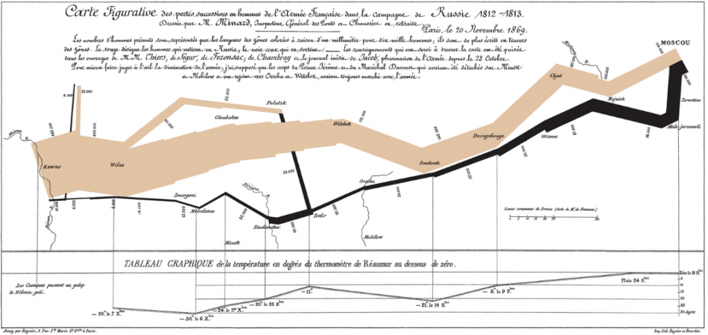

Figure 1:photo

* 1. L’importance de visualisation des données

Les outils de visualisation vont **vous permettre présenter des données diverses en un seul endroit,**pour les rendre **accessibles et simples à comprendre rapidement**. Créer des graphiques à partir de données en temps réel devient de plus en plus facile grâce à des des tableaux de bord qui racontent et synthétisent vos résultats.

## l’intelligence artificielle

L'intelligence artificielle (IA) permet à des machines d'apprendre par l'expérience, de s'adapter à de nouvelles données et de réaliser des tâches humaines. La plupart des exemples d'IA qui font les gros titres de nos jours (des ordinateurs jouant aux échecs aux voitures autonomes) reposent fortement sur le [deep learning](https://www.sas.com/fr_ma/insights/analytics/deep-learning.html) et le [traitement du langage naturel](https://www.sas.com/fr_ma/insights/analytics/what-is-natural-language-processing-nlp.html). Grâce à ces technologies, il est possible de former des ordinateurs à effectuer certaines tâches en traitant de vastes quantités de données et en dégageant des tendances.

## Naissance de l’intelligence artificielle

La première notion d'intelligence artificielle a été abordée en 1950 par le mathématicien Alan Turing. Ce dernier crée alors un test visant à déterminer si une machine peut être considérée comme « consciente ». Le test de Turing est toujours utilisé par les scientifiques de nos jours.

## Fonctionnement de l’intelligence artificielle

La révolution actuelle de l’intelligence artificielle est rendue possible par « [une combinaison de 3 facteurs](https://experiences.microsoft.fr/technique/intelligence-artificielle-ia-technique/keynote-harry-shum/) », **selon Harry Shum : *« une vaste quantité de data ; une puissance informatique extraordinaire, notamment grâce au Cloud ; et des algorithmes révolutionnaires, basés sur le DEEPLEARNING ».***

Soit des données, la puissance pour les exploiter, et la capacité à apprendre. Car l’intelligence dite « artificielle » s’inspire des processus cognitifs humains. Notamment notre très grande capacité d’apprentissage, tout au long de la vie.

L’IA a ainsi fréquemment recours à l’apprentissage supervisé. Par exemple, on « nourrit » un programme avec des milliers de photos de voitures, étiquetées. Après ce « entrainement », le programme peut reconnaître, seul, des voitures sur les nouvelles images qui lui seront présentées.

Autre composant de l’intelligence artificielle, le « Machine Learning ». Cette fois, on donne aux ordinateurs l’accès à des données, puis on les laisse apprendre par eux-mêmes, sans intervention humaine ou reprogrammation logicielle. Ce qui leur permet de s’améliorer progressivement, de manière autonome.

Et de dépasser ainsi les fonctions et les capacités initialement programmées.

## Domaines de l’intelligence artificielle

* 1. Environnement

De nombreux néophytes opposent d’instinct progrès et nature, science et environnement. Bien que cela ne semble pas évident à première vue pour le grand public, les technologies de l’intelligence artificielle peuvent contribuer favorablement à l’écologie. Comme en témoigne notamment notre dossier : l’impact de l’intelligence artificielle sur l’agriculture, l’IA permet de rationaliser les exploitations agricoles, d’optimiser le rendement et de contribuer à la diminution ou suppression des produits insecticides et produits chimiques en détectant les proliférations de maladies ou d’insectes au plus tôt. Elle permet également de mieux mesurer et prédire les désastres écologiques afin de tenter de les prévenir et de réduire les risques de dégâts.

* 1. L’intelligence artificielle contre la pollution

De nombreuses initiatives mobilisent ainsi l’intelligence artificielle pour lutter contre la pollution des écosystèmes. C’est le cas de la municipalité de Dubaï, qui a mis en place un programme utilisant l’intelligence artificielle pour optimiser la collecte et le recyclage des déchets. Une fois l’initiative mise en place, l’ensemble du processus de traitement des déchets sera passé au crible d’algorithmes d’aide à la décision, qui fourniront des recommandations pour réduire les coûts opérationnels et environnementaux. Le projet inclut également la construction d’une usine pour, d’une part, recycler les déchets afin de produire du béton 100 % écologique, et, d’autre part, convertir l’énergie dégagée lors du recyclage en électricité verte pour alimenter la ville.

* 1. Des environnements urbains plus écologiques.

La ville de Hong Kong, de son côté, emploie les ressources de l’intelligence artificielle pour mieux assurer la maintenance de son environnement. Les célèbres collines qui encerclent la ville ont, au fil du temps, été creusées pour laisser place à l'expansion urbaine, ce qui a entraîné un risque de glissement de terrain accru en cas de fortes pluies. Des phénomènes difficiles à prévoir, susceptibles d’endommager l’écosystème et de causer des ravages parmi les populations vivant à proximité.

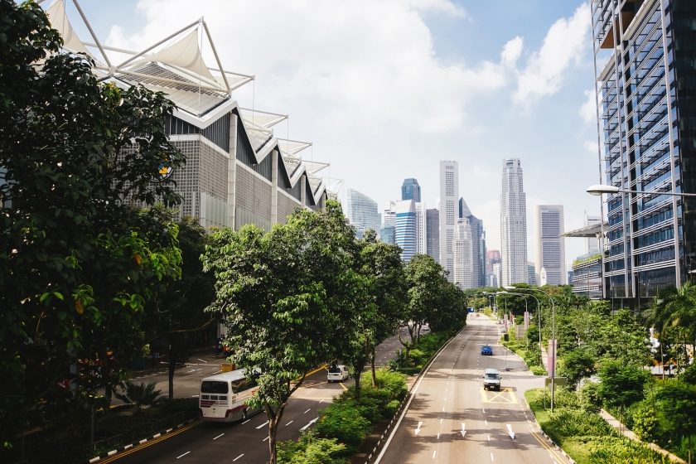

Figure 2:Environnements urbains plus écologiques en Hong Kong

La municipalité étudie actuellement l’usage d’algorithmes prédictifs, analysant des prises de vue aériennes et s’appuyant sur les données des catastrophes passées, le tout combiné aux informations météorologiques, pour prédire les risques futurs.

## Exemples d’application de l’intelligence artificielle.

* 1. Génération automatique de texte :

Production de texte à partir de données informatiques. Actuellement utilisé dans les services à la clientèle, la génération de rapports et la synthèse de business intelligence. Exemples de fournisseurs: Attivio, Cambridge Semantics, Raisonnement numérique, Lucidworks, Narrative Science, SAS, Yseop.

* 1. Reconnaissance automatique de la parole :

Transcrire et transformer la parole humaine en format utile pour les applications informatiques. Actuellement utilisée dans les systèmes interactifs de réponse vocale et les applications mobiles. Exemples de fournisseurs : NICE, Nuance Communications, OpenText, VerintSystems.

* 1. Agents virtuels :

Le chouchou des médias» d’après Forester. De simples chatbots à des systèmes avancés qui peuvent communiquer avec les humains. Actuellement utilisés dans les services à la clientèle et comme gestionnaires de maison intelligente. Exemples de fournisseurs : Amazon, [Apple](https://www.forbes.fr/business/apple-recul-surprise-des-ventes-diphone-au-deuxieme-trimestre/), Solutions Artificielles, Assist AI, Creative Virtual, [Google](https://www.forbes.fr/politique/decret-anti-immigration-les-geants-de-la-tech-prennent-la-plume/), IBM, IPsoft, Microsoft, Satisfi.

* 1. Plateformes d’apprentissage automatique :

 Fourniture d’algorithmes, d’API, de boîtes à outils de développement et de formation, de données, ainsi qu’une puissance de calcul pour concevoir, former et déployer des modèles dans des applications, des processus et autres machines. Actuellement utilisées dans un large éventail d’applications d’entreprise, impliquant principalement la prédiction ou la classification. Exemples de fournisseurs : Amazon, Fractal Analytics, [Google](https://www.forbes.fr/femmes-at-forbes/google-lecart-salarial-abusif-bientot-sanctionne/), H2O.ai, Microsoft, SAS, Skytree.

* 1. Aide à la décision :

Moteurs qui insèrent règles et logique dans les systèmes d’IA, utilisée pour la configuration, la maintenance et les réglages. Une technologie mature, employée par une grande variété d’applications d’entreprise, d’assistance ou de prise de décision automatisée. Exemples de fournisseurs : Concepts de systèmes avancés, Informatica, Maana, Pegasystems, UiPath.

* 1. Apprentissage profond :

Un type particulier d’apprentissage automatique composé de réseaux neuronaux artificiels. Actuellement, il est principalement utilisé dans les applications de reconnaissance de formes et de classification, soutenues par une très grande base de données. Exemples de fournisseurs : Deep Instinct, Ersatz Labs, Fluid AI, MathWorks, Peltarion, SaffronTechnology, Sentient Technologies.

* 1. Reconnaissance biométrique :

Permet des interactions plus naturelles entre les humains et les machines, y compris, mais sans s’y limiter, l’image et la reconnaissance tactile, la parole et le langage corporel. Principalement utilisée dans les études de marché. Exemples de fournisseurs : 3VR, Affectiva, Agnitio, FaceFirst, Sensory, Synqera, Tahzoo.

* 1. Automatisation robotisée :

Utilisation de scripts et autres méthodes pour automatiser l’action humaine, afin de prendre efficacement en charge certains métiers. Actuellement utilisée là où il est trop cher ou inefficace pour les humains **d’exécuter une tâche ou un processus. Exemples de fournisseur s: Advanced Systems Concepts, Automation Anywhere, Blue Prism**, UiPath, WorkFusion.

## Objectif de projet:

Créer une templete pour visualiser les données de pecherie, et le but est l’aider les scientifique de prendre des decisions apartir d’éxtraire des aidées de visualisation de ces données., et de extraire des outils qui aide à la gestion.

# Chapitre 2:

# Analyse et conception de projet

## Analyse

Dans notre projet on le construire à partir d’une plate forme déjà éxiste,et nous avons ajoutés des modifications sur plate forme.

## Méthodologie

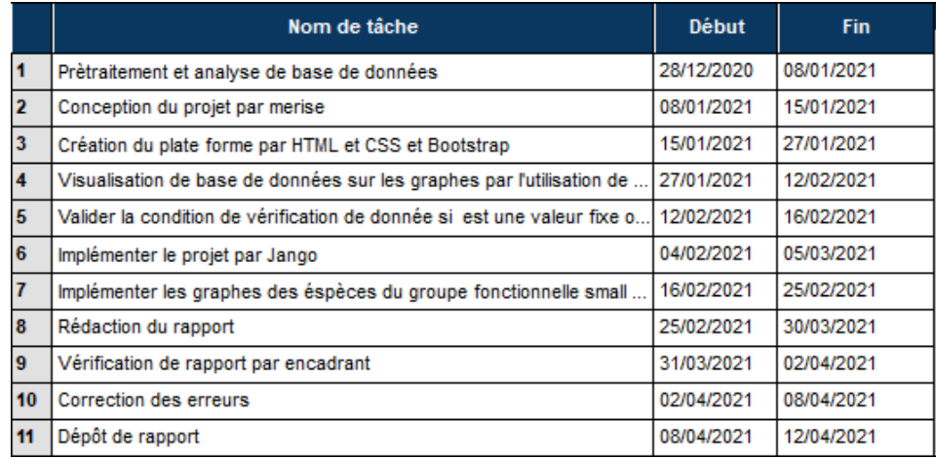

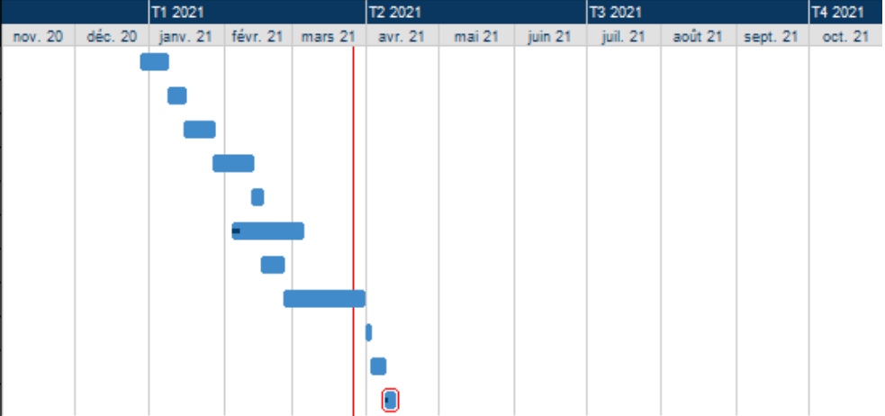

## Conception

* 1. .Langages utilisés

Nous abordons dans cette partie les moyennes logicielles utilisées. Les logiciels utilisés pour la réalisation de ce projet

|  |  |  |
| --- | --- | --- |
| **Icone** | **Utils** | **Description** |
| PowerAMC | Power AMC | PowerDesigner (anciennement PowerAMC) est un [logiciel](https://fr.wikipedia.org/wiki/Logiciel) de conception créé par la société SAP, qui permet de modéliser les traitements informatiques et leurs [bases de données](https://fr.wikipedia.org/wiki/Base_de_donn%C3%A9es) associées.  Il a été créé par SDP sous le nom AMC*Designor, racheté par Powersoft qui lui-même a été racheté par [Sybase](https://fr.wikipedia.org/wiki/Sybase) en 1995. Depuis 2010 Sybase appartient à l'éditeur allemand [SAP](https://fr.wikipedia.org/wiki/SAP_(entreprise))[1](https://fr.wikipedia.org/wiki/PowerAMC#cite_note-1).  Avant mars 2016, la version française était commercialisée par SAP sous la marque PowerAMC[2](https://fr.wikipedia.org/wiki/PowerAMC#cite_note-2), jusqu'à la fusion avec la version internationale sous le nom PowerDesigner depuis la version 16.6[3](https://fr.wikipedia.org/wiki/PowerAMC#cite_note-3). |

* 1. Présentation générale de Merise

Merise est une méthode de conception, de développement et de réalisation de projets informatiques. Le but de cette méthode est d'arriver à concevoir un système d'information. La méthode MERISE est basée sur la séparation des données et des traitements à effectuer en plusieurs modèles conceptuels et physiques.

# Chapitre 3:

# Réalisation de projet

## Envirenement et logiciel

Nous abordons dans cette partie les moyennes logicielles utilisées. Les logiciels utilisés pour la réalisation de ce projet.

|  |  |  |
| --- | --- | --- |
| **Icone** | **Utils** | **Description** |
|  | Visual Studio Code | Visual Studio Code est un éditeur de code extensible développé par Microsoft pour Windows, Linux et MacOs. Il prend immédiatement en charge presque tous les principaux langages de programmation. Plusieurs d'entre eux sont inclus par défaut, par exemple JavaScript, Type Script, CSS et HTML. |

## Langages utilisés

|  |  |  |
| --- | --- | --- |
| **Icone** | **Utils** | **Description** |
|  | HTML | L’HyperText Markup Language, généralement abrégé HTML, est le langage de balisage conçu pour représenter les pages web. C’est un langage permettant décrire de l’hypertexte, d’où son nom. |
|  | CSS | Les feuilles de style en cascade, généralement appelées CSS de l'anglais Cascading Style Sheets, forment un langage informatique qui décrit la présentation des documents HTML et XML. Les standards définissant CSS sont publiés par le World Wide Web Consortiu. |
|  | Bootstrap | Bootstrap est une collection d'outils utiles à la création du design de sites et d'applications web. C'est un ensemble qui contient des codes HTML et CSS, des formulaires, boutons, outils de navigation et autres éléments interactifs, ainsi que des extensions JavaScript en option. |
|  | Javascript | JavaScript est un langage de programmation de scripts principalement employé dans les pages web interactives mais aussi pour les serveurs. C’est un langage orienté objet à prototype, c’est-à-dire que les bases du langage et ses principales interfaces sont fournies par des objets qui ne sont pas des instances de classes, mais qui sont chacun équipés de constructeurs permettant de créer leurs propriétés, et notamment une propriété de prototypage qui permet d’en créer des objets héritiers personnalisés. En outre, les fonctions sont des objets de première classe. |
|  | Django  (framework python) | Django est un [cadre](https://fr.wikipedia.org/wiki/Framework) de développement web [open source](https://fr.wikipedia.org/wiki/Open_source) en [Python](https://fr.wikipedia.org/wiki/Python_(langage)). Il a pour but de rendre le développement [web 2.0](https://fr.wikipedia.org/wiki/Web_2.0) simple et rapide. Pour cette raison, le projet a pour [slogan](https://fr.wikipedia.org/wiki/Slogan) « Le framework pour les perfectionnistes avec des deadlines. ». Développé en [2003](https://fr.wikipedia.org/wiki/2003_en_informatique) pour le journal local de [Lawrence (Kansas)](https://fr.wikipedia.org/wiki/Lawrence_(Kansas)), Django a été publié sous [licence BSD](https://fr.wikipedia.org/wiki/Licence_BSD) à partir de [juillet](https://fr.wikipedia.org/wiki/Juillet_2005) [2005](https://fr.wikipedia.org/wiki/2005).  Depuis [juin](https://fr.wikipedia.org/wiki/Juin_2008) [2008](https://fr.wikipedia.org/wiki/2008), la Django Software Foundation s'occupe du développement et de la promotion du cadre. En plus de cette promotion régulière, des conférences entre développeurs et utilisateurs de Django sont organisées deux fois par an depuis [2008](https://fr.wikipedia.org/wiki/2008). Nommées DjangoCon, une se déroule en [Europe](https://fr.wikipedia.org/wiki/Europe) et l'autre aux [États-Unis](https://fr.wikipedia.org/wiki/%C3%89tats-Unis).  Plusieurs sites grand public sont désormais fondés sur Django, dont [Pinterest](https://fr.wikipedia.org/wiki/Pinterest)[3](https://fr.wikipedia.org/wiki/Django_%28framework%29#cite_note-3) et [Instagram](https://fr.wikipedia.org/wiki/Instagram)[4](https://fr.wikipedia.org/wiki/Django_%28framework%29#cite_note-4) au moins en 2011 ou encore [Mozilla](https://fr.wikipedia.org/wiki/Mozilla_Foundation)[5](https://fr.wikipedia.org/wiki/Django_%28framework%29#cite_note-5). |

# Bibliographie

<https://www.ionos.fr/digitalguide/web-marketing/vendre-sur-internet/quest-ce-que-lintelligence-artificielle/>

<https://www.coe.int/fr/web/artificial-intelligence/history-of-ai>

<http://www.cea.fr/multimedia/Pages/videos/culture-scientifique/technologies/fonctionnement-intelligence-artificielle.aspx>

<https://www.nouvelobs.com/societe/20180228.OBS2855/dans-ces-8-domaines-l-intelligence-artificielle-va-changer-nos-vies.html>

<https://ecoinfo.cnrs.fr/2019/10/01/impact-environnemental-de-lia/>

<https://jardinage.ooreka.fr/plante/liste>

<https://app.creately.com/diagram/K51YokoG4Lw/edit>